**附件2 模型制作及加载系统**

（1）竞赛模型

竞赛模型为**观光塔模型**，结构形式不限。竞赛模型包括模型底板和模型结构。底板采用竹集成板材，标准尺寸400mm×400mm，厚度15mm，如图二所示。模型结构采用竹材（竹杆件和竹皮）制作，**模型总高度**不超过1000mm±5mm。

模型结构必须提供两个加载阶段的加载面，加载面呈水平状，且必须与主体结构连接，加载平面范围不超过底板范围。第一加载阶段加载面标高为300mm±5mm，第二加载阶段加载面标高为900mm±5mm。第一、二加载面边缘须设置10mm高的栏杆。结构模型底平面尺寸不超过250mm×250mm（±5mm）。

观光塔采用装配式结构体系，其竖向承力构件**必须装配**（装配要求见下文），柱脚与底板的连接可以采用502胶水粘结。模型加载前应组装为整体（含底板），底板与加载平台通过夹具固定。



**图一 观光塔结构模型示意图**



**图二 底板尺寸图(单位：mm)**

（2）加载系统

加载系统包括加载台座、加载砝码和保护框架（如图三），模型加载平台板为铝板，平台尺寸500mm×400mm，平台底部有2个滑槽，加载示意图如图三所示。加载平台两侧通过连接杆将弹簧均伸长至480mm（弹簧原长300mm），弹簧参数约为0.8N/mm，加载砝码为扁圆柱体，底平面直径100mm、高50mm、重约3kg/个，加载时，每个加载砝码的圆形平面都必须水平放置，且砝码不能叠放。

|  |  |
| --- | --- |
|  |  |
|  |

(a) 加载台座

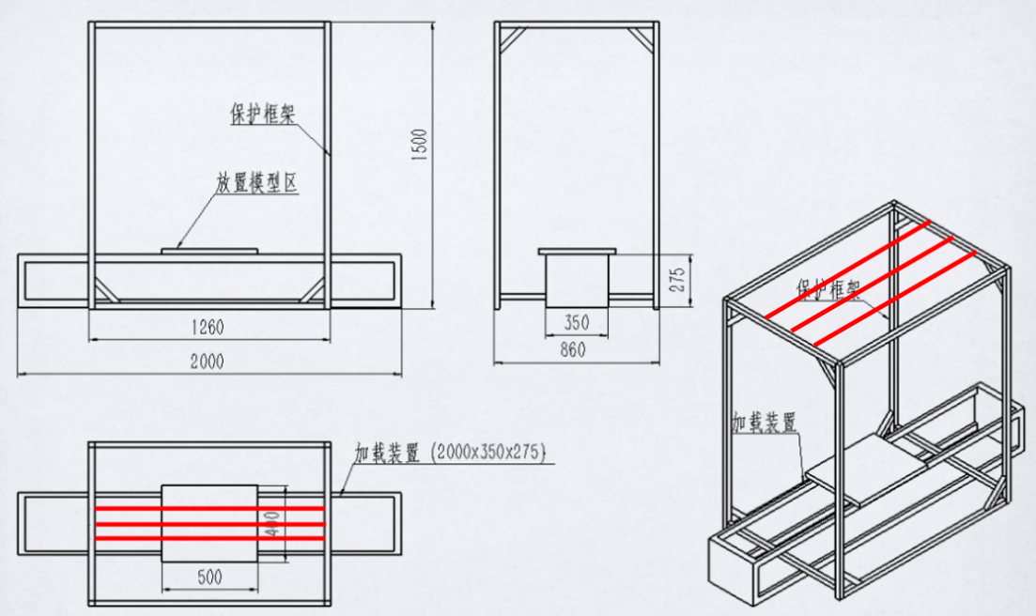

(b) 加载保护框架

 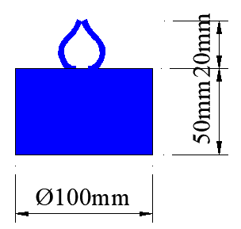

(c) 模型加载图 (d) 加载砝码

**图三 加载系统示意图**

（3）模型制作及装配要求

①模型底板由竞赛主办方统一提供，并在显著位置标注底板的自重。各参赛队不得对底板进行任何使重量改变的操作，如挖空、削皮、洒水等，否则视为违规。

②模型结构的所有构件、连接部件均采用给定材料与粘结胶水手工制作完成。在模型制作过程中禁止将竹皮剥开，利用无纺布（竹皮里类似于棉絮之类的纤维状物质）对模型进行加固，一经发现取消比赛资格。

③现场装配时可采用502胶水，现场提供5g装502胶水（只能用于装配位置，用于其它位置视作违规），如果使用按模型质量增加5g计算，不使用则不计重量。

④装配位置必须设置在竖向承力构件上，且须满足：装配位置1位于底板以上至一阶加载面以下；装配位置2位于一阶加载面以上至二阶加载面以下，未满足则视为违规。

（4）模型材料和制作工具

模型材料和制作工具均由竞赛组委会提供。竹材规格及数量如表1所示，竹材力学指标（参考值）如表2所示。

表1 竹材规格及用量

|  |  |  |  |
| --- | --- | --- | --- |
| **竹材规格** | | **竹材名称** | **用量** |
| **竹杆件** | 930mm×6mm×1.0 (+0.5) mm | 集成竹材 | 35根 |
| 930mm×2mm×2.0 (+0.5) mm | 集成竹材 | 35根 |
| 930mm×3mm×3.0 (+0.5) mm | 集成竹材 | 35根 |
| **竹皮** | 1250mm×430mm×0.35 (+0.05) mm | 集成竹片（双层） | 1张 |

注：竹材规格括号内数字仅为材料厚度误差限，通常为正公差；

表2 竹材力学指标（参考值）

|  |  |  |  |
| --- | --- | --- | --- |
| **密度** | **顺纹抗拉强度** | **抗压强度** | **弹性模量** |
| 0.8 g/cm3 | 60 MPa | 30 MPa | 6 GPa |

**4.加载测试**

（1）加载前准备

参赛队员在准备区现场完成模型装配，装配时间控制在15分钟以内。参赛队应合理安排时间，每拖延1分钟（不足1分钟按1分钟算），从总分中扣掉1分。装配结束后对模型整体（含底板）称重，并核查模型是否满足要求。出现以下情况之一者，判定该模型为不合格，不予加载，参赛模型加载项成绩为零分：

①模型结构装配位置和加载面位置不符合要求；

②模型结构底面或模型高度超出指定区域范围。

模型称重：模型整体称重后（装配时如果采用了502胶水，模型重量增加5g），减去底板重量，即为参赛模型的重量*M*。

加载前，由参赛队员介绍作品构思，时间控制在1分钟内，然后回答专家提问。参赛队陈述和评委提问与模型安装两个环节同时进行，然后依次进行两次加载过程。

（2）加载方法

参赛队员将模型按专家指定加载方向安放在加载试验平台指定位置，并固定好模型底板和加载平台。加载试验时，先由参赛队员操作加载装置至指定位置（加载平台平移到指定位置，移动120mm），然后安放加载砝码，最后按下开关，牵引绳自动松开，使加载平台在弹簧作用下来回晃动，以检测模型结构体系的安全可靠性能。

①第一阶段

第一阶段为规定项目，要求所有参赛队施加的配重均为4个加载砝码的重量，即，*M*1=12kg；

②第二阶段（第一阶段加载成功后，可进入第二阶段的加载）

第二阶段为自选项目，由参赛队在三种配重中任选一种，即，*M*2=12kg或15kg或18kg。

（3）评判标准

每一阶段加载完成后，当模型静止时，不出现如下的失效情况，则判定本阶段加载成功，成绩有效。如果出现以下情况，则判定结构失效，终止加载，且本阶段加载成绩为零：

①结构发生整体倾覆、垮塌；

②加载砝码脱落；

③专家组认为模型加载失效。

**5. 评分规则**

根据理论方案、结构设计与制作、陈述与答辩、模型加载试验等4个方面进行评分，总分为100分。凡不符合竞赛要求或参赛过程中有违规行为的将不再进行加载试验。

（1）理论方案（5分）

理论方案根据结构设计与理论分析的完整性、合理性、创新性评分。

（2）结构设计与制作（10分）

①结构合理性与创新性（5分）

②模型制作质量与美观性（5分）

（3）陈述与答辩（5分）

①由参赛队员简要介绍作品构思，时间控制在1分钟内。

②现场回答专家的提问。

（4）模型加载试验（80分）

①各参赛队模型（i）在各加载阶段的单位自重抗震能力*m*1、*m*2，按式（1）计算：

； （1）

*M*1—本队模型第一阶段加载成功的配重，*M*1=12kg；

*M*2—本队模型第二阶段的加载成功的配重，*M*2=12kg或15kg或18kg；

*M*—本队模型的自重（单位：kg）。

②模型抗震能力得分*C*i，按式（2）计算：

 （2）

*m*1max—第一阶段加载时，所有参赛队模型加载成功的单位自重抗震能力的最大值；

*m*2max—第二阶段加载时，所有参赛队模型加载成功的单位自重抗震能力的最大值。